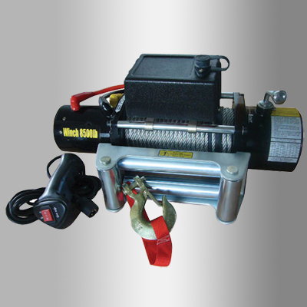
S8500(12/24V)
ESPECIFICAÇÃO GERAL DO GUINCHO 12V/24V
Força em Linha reta | 8500lbs (3856 kg) um cabo
Motor | 5,5 HP (12 V) sistema imã permanente
Controle | Remoto Manual com 3,7m comprimento
Sistema de embreagem | Planetário de 3 estágios
Relação de redução | (218:1)
Embreagem | Sistema engrenagem livre deslizante
Sistema de freio (atuação) | Automático, dentro do tambor
Dimensões do Tambor | Diâmetro 63,5mm X 224 mm comprimento
Cabo de tração | Em aço de 5/16 (8,1mm) X 28 metros comprimento
Guia do cabo | 04 roletes deslizantes com rolamento
Controle remoto sem fio | Não incluído
Bateria | Recomendado 65A mínimo
Cabo de bateria p/ligação | 2 de 183 mm
Acabamento | Pintura eletrostática preta
Medidas do guincho | 537 mm X 160 mm X 218 mm
Medidas furação fixação | 254 mm X 114,3mm
Medidas da embalagem | 570 mm X 190 mm X 350 mm (um guincho por caixa)
Peso | liquido de 36,5 kilos, bruto de 38,5 kg

VELOCIDADE, AMPERES E FORÇA DE ARRASTO 12V
FORÇA | Lbs | sem | 2000 | 4000 | 6000 | 8000 | 8500
 | Kg | carga | 907 | 1814 | 2721 | 3628 | 3856
VELOCIDADE | ft/min | 28.2 | 15.4 | 11.5 | 9.2 | 7.7 | 7.2
 | m/min | 8.6 | 4.7 | 3.5 | 2.8 | 2.35 | 2.2
MOTOR CONSUMO | amp | 70 | 160 | 240 | 310 | 390 | 415

CAPACIDADE CARGA DO CABO POR VOLTA
VOLTAS DE CABO |  | 1 | 2 | 3 | 4
 | lbs | 8500 | 6900 | 5845 | 5100
FAIXA FORÇA POR VOLTA | kg | 3856 | 3130 | 2650 | 2310
 | ft | 16 | 42 | 72 | 94
CAPACIDADE CARGA CABO | m | 5 | 12 | 21 | 28

